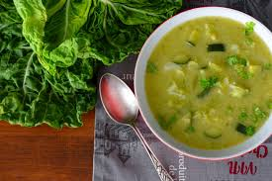 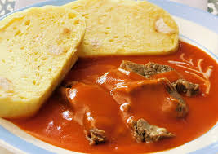

Jídelní lístek 14.10.2024 – 20.10.2024

Pondělí 14.10.2024

Polévka: kedlubnový krém

1. Smažené rybí filé, brambory
2. Srbské vepřové rizoto, zelný salát

Úterý 15.10.2024

Polévka: hovězí s těstovinou

1. Segedínský guláš, jemný knedlík
2. Boloňské špagety, strouhaný sýr

Středa 16.10.2024

Polévka: dršťková

1. Vepřová masová směs, šťouchané brambory
2. Vařené hovězí v rajské omáčce, knedlík

Čtvrtek 17.10.2024

Polévka: krupicová s vejci

1. Přírodní kuřecí plátek, čočkový salát
2. Vařené uzené maso, bramborová kaše, okurka

Pátek 18.10.2024

Polévka: zeleninová s pohankou

1. Ovocné knedlíky, posypka
2. Vepřový prejt, zelí, brambory

Sobota 19.10.2024

Polévka: kapustová

Přírodní roštěná, špaldový knedlík

Neděle 20.10.2024

Polévka: žampionová smetanová

Plněné kuřecí stehno, hrášková rýže